Magerman

Gedicht van de Week
week 07- 2026

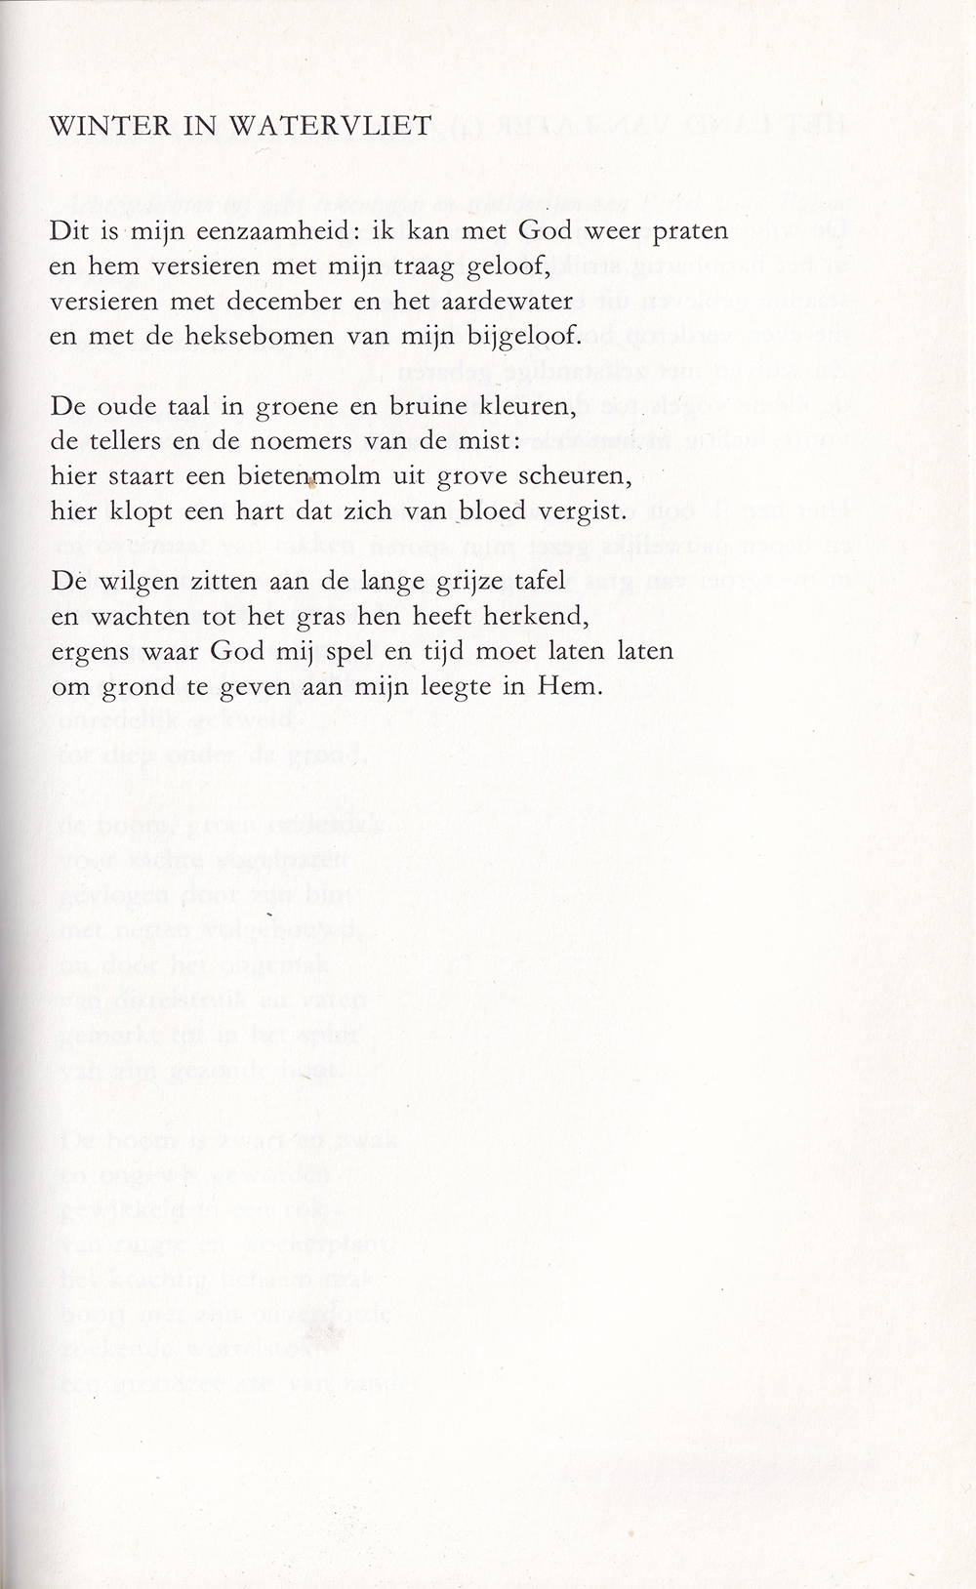
Het gedicht van deze week laat zien dat week is een bewijs van de stelling : “Es muss nicht immer Kaviar sein”(Duitstalig).
De dichter Adriaan Magerman (1922-2000) is de zoon van een toneelschrijver (Pieter).
Zijn debuutbundel verscheen in 1950. Hij was redacteur van het tijdschrift “Nieuwe Stemmen” een katholiek tijdschrift dat in Antwerpen verscheen. Hierin werd het nu geplaatste gedicht voor het eerst gepubliceerd in 1978.
Het beschrijft de nooit-eindigende zoektocht naar zelfvervulling van de mens. De dichter beschrijft dit in beelden van de natuur, geplaatst in het verlangen naar erkenning. Een teder en oprecht gedicht dat een herwaardering van de dichter rechtvaardigt.
De tekst is afkomstig uit de bloemlezing “Een boom voor elke dag” (1980).

Simmel, de schrijver genoemd in de link, is evenzeer een bewijs ervan, hoewel hij later meer waardering ondervond voor zijn werk, aanvankelijk als pulp beschouwd.
Watervliet is een dorp in het Brugse.

